**DOKUMENTASI PENGERJAAN TES PROGRAMMER**

**Software yang digunakan:**

* Web Server: Xampp
* Web Browser: Mozilla Firefox
* Teks Editor: Visual Studio Code
* Platform API: Postman

**Pendukung lainnya:**

* PHP versi 8.2.0
* HTML 5
* Bootstrap versi 4.6.2
* Font Awesome versi 6.4.0
* PHPMyAdmin versi 5.2.0

**Langkah-langkah:**

1. Langkah pertama yang saya lakukan adalah mengambil data produk dari api yang telah disediakan pada link <https://recruitment.fastprint.co.id/tes/api_tes_programmer>
2. Selanjutnya saya mencoba memecahkan teka-teki untuk membuka file JSON tersebut dengan hint-hint yang disediakan
3. Lalu saya membuka link tadi dengan software **POSTMAN** dan mengklik send, hal pertama yang saya lihat dari responsenya adalah mengganti method dengan post
4. Saya pun mengganti method sesuai yang diarahkan dan mengklik send lagi, lalu response yang keluar berganti menjadi perintah yang menyatakan supaya username dan passwordnya tidak kosong
5. Lalu saya melihat hint lagi, saya pun mengecek bagian header dan menemukan bocoran username dan password

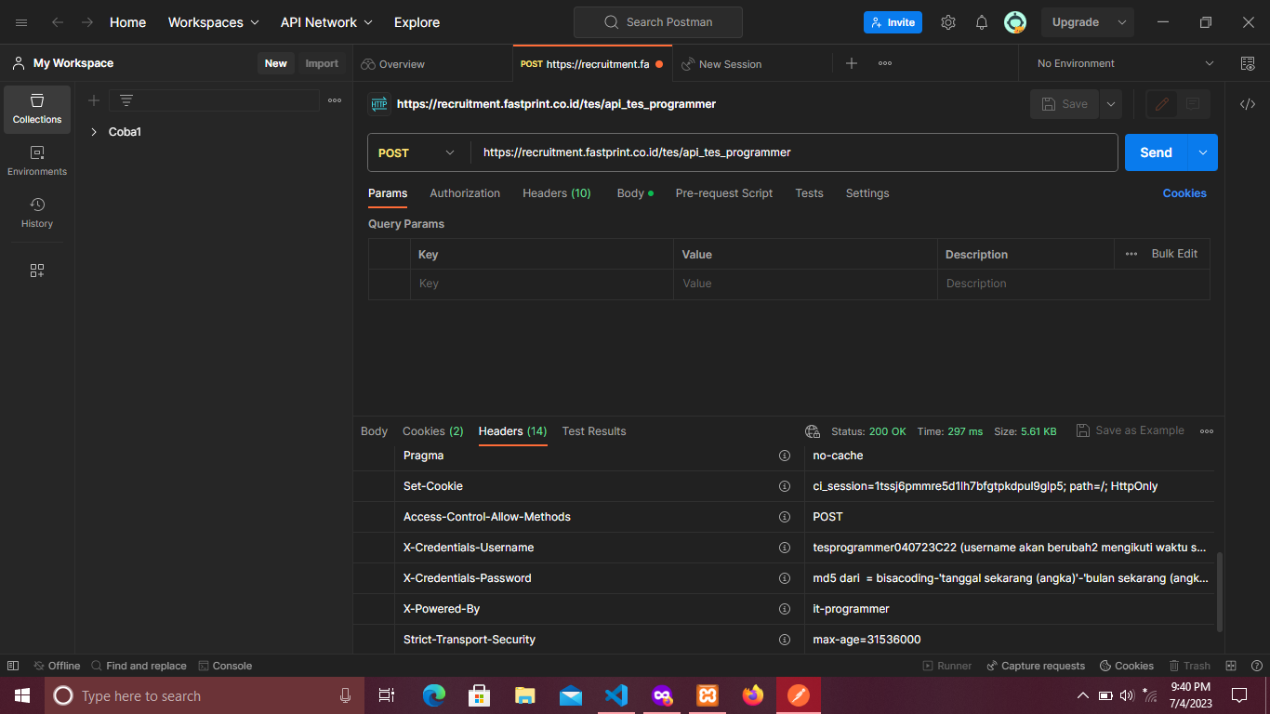

1. Terlihat disana untuk mendapatkan passwordnya saya harus menghash tulisan bisacoding-tanggal(ex:04)-bulan(ex:07)-dua digit terakhir dari angka tahun sekarang(ex:23) dan menjadikannya md5
2. Kemudian saya menulis kode php yang isinya

<?php

echo md5('bisacoding-04-07-23');

?>

1. Saya menyalakan software xampp dibagian Apache dan MySQL seperti dibawah ini:

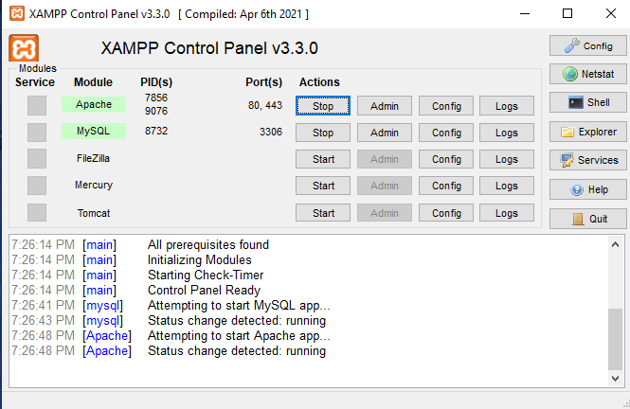

1. Setelah itu saya menampilkan kode tadi di localhost dan muncullah passwordnya seperti berikut:

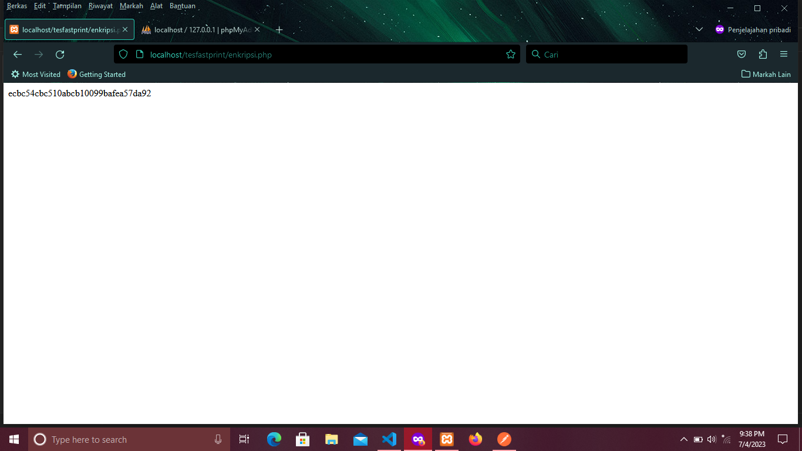

1. Lalu setelah itu saya memasukkan username dan passwordnya dibagian body lalu saya klik send dan datanya pun muncul

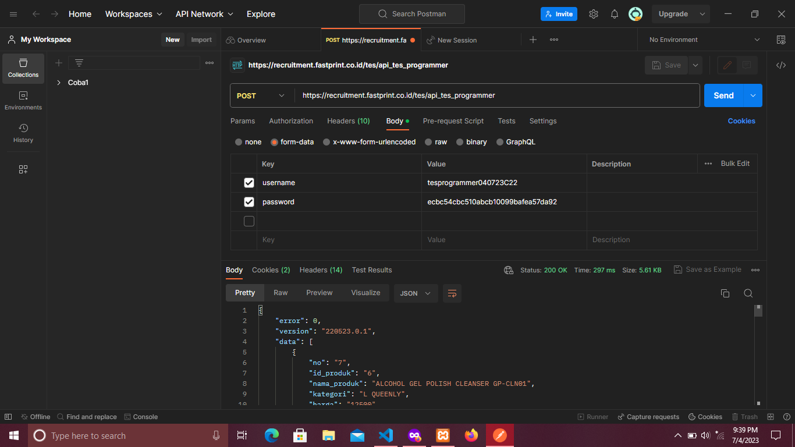

1. Setelah itu saya langsung membuat database, saya memasukkan url <http://localhost/phpmyadmin> di web browser. Saya mengklik menu SQL database tersebut saya beri nama tesfastprint dan kemudian saya mengetikkan kode berikut:

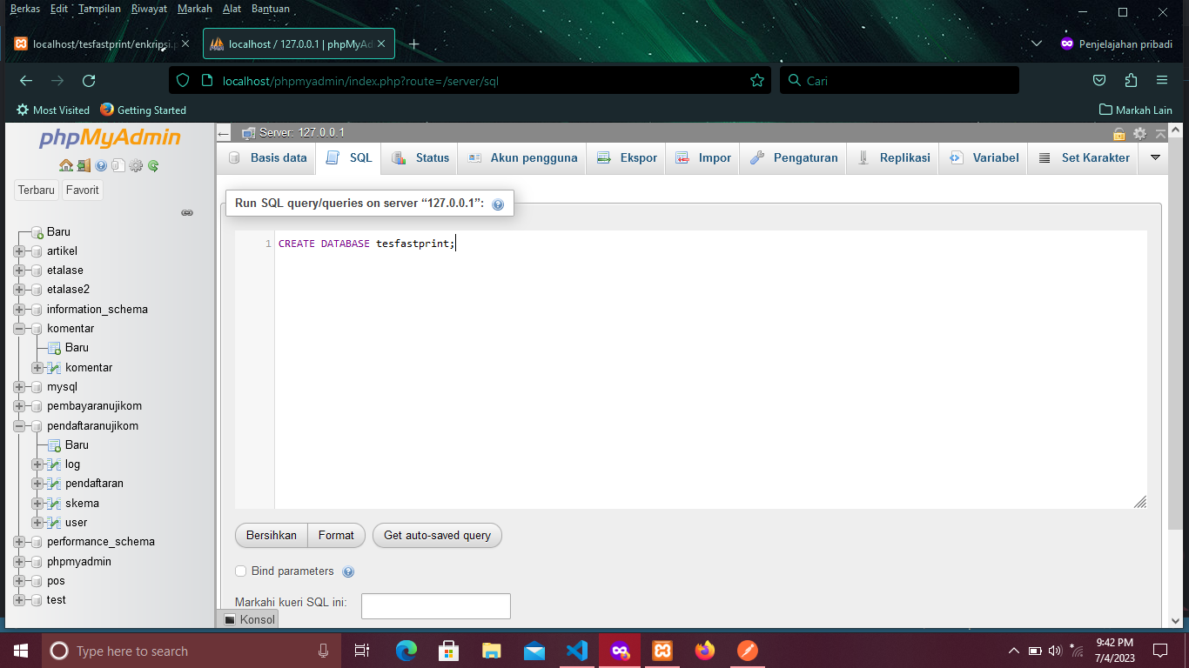

1. Setelah membuat database, saya membuat tablenya yang saya beri nama produk dan menuliskan kode berikut dengan mengklik database tesfastprint dan pergi ke menu SQL:

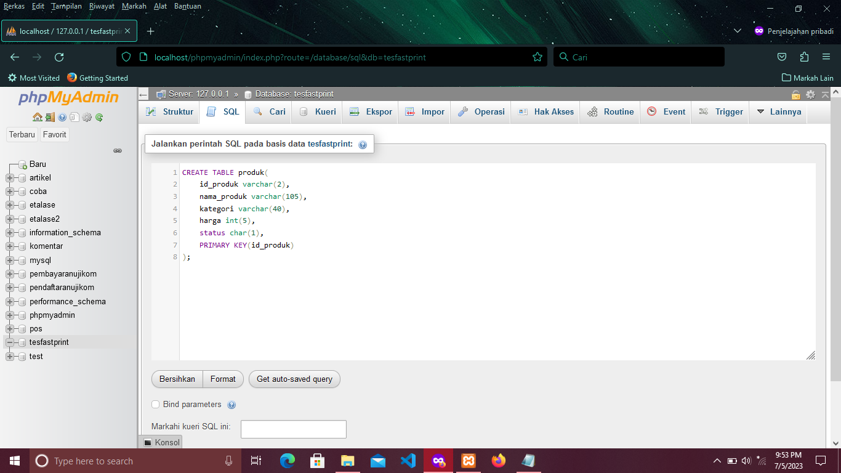

1. Diatas saya memberikan tipe data varchar pada kolom id_produk, nama_produk, kategori. Alasan saya memberi varchar pada id_produk adalah karena primary key bisa lebih fleksibel jika diberi data varchar, sedangkan untuk kolom nama_produk dan kategori alasannya karena menggunakan kombinasi antara huruf dan angka. Untuk panjangnya saya sesuaikan dengan kebutuhan data
2. Untuk bagian harga saya memberikan tipe data integer dengan panjang 5 karakter karena mungkin data ini akan dijumlahkan dan juga karena bukan berbentuk angka pecahan atau dengan kata lain menggunakan bilangan bulat
3. Pada bagian status saya beri tipe data char dengan panjang 1 karakter, karena isi data hanya ada dua kondisi yaitu bisa dijual dengan tidak bisa dijual, maka daripada menulis seperti demikian saya memilih menggunakan simbolis angka 1 yang artinya true/bisa dijual dan 0 yang artinya false/tidak bisa dijual karena selain lebih hemat memori database juga lebih simple daripada saya harus menulis bisa dijual/tidak bisa dijual di setiap produknya
4. Langkah selanjutnya adalah memasukkan data tadi kedalam tabel produk yang sudah dibuat didalam database tesfastprint, caranya adalah mengklik database tesfastprint -> tabel produk lalu ke menu sql untuk menulis kode seperti berikut:

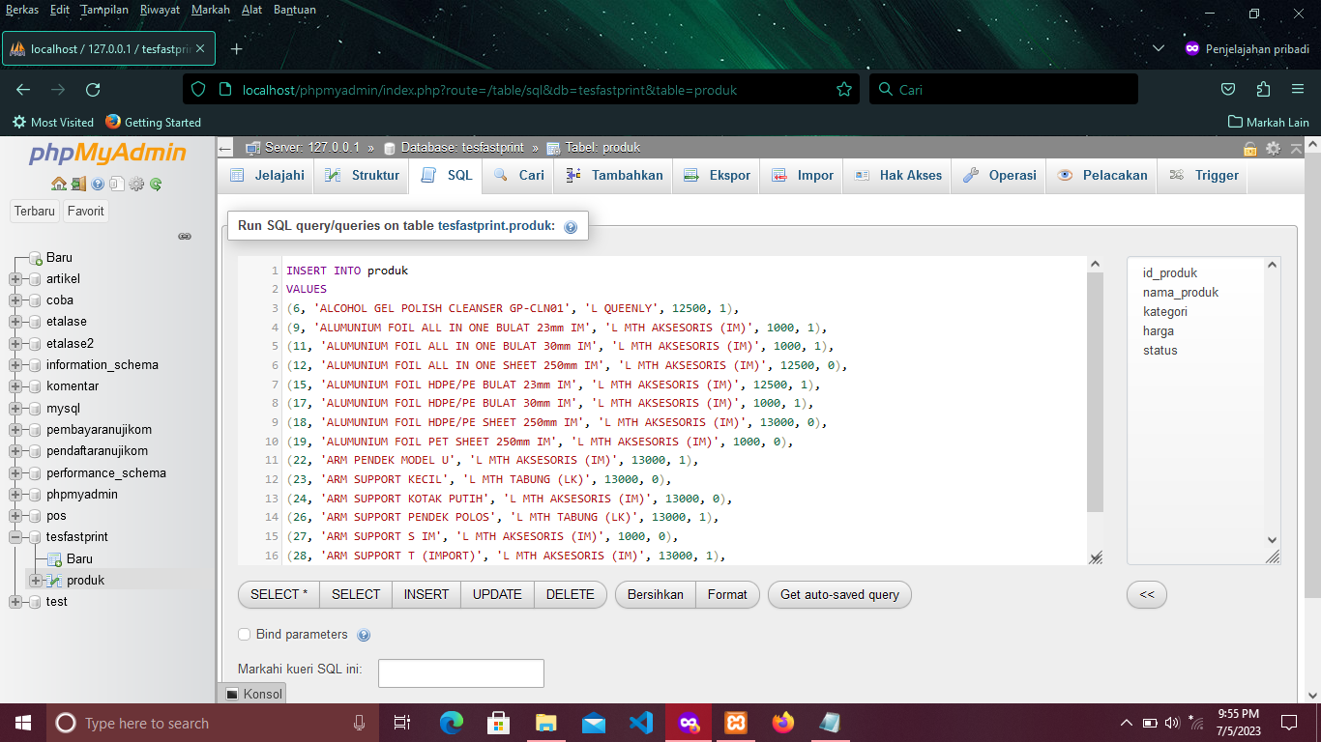

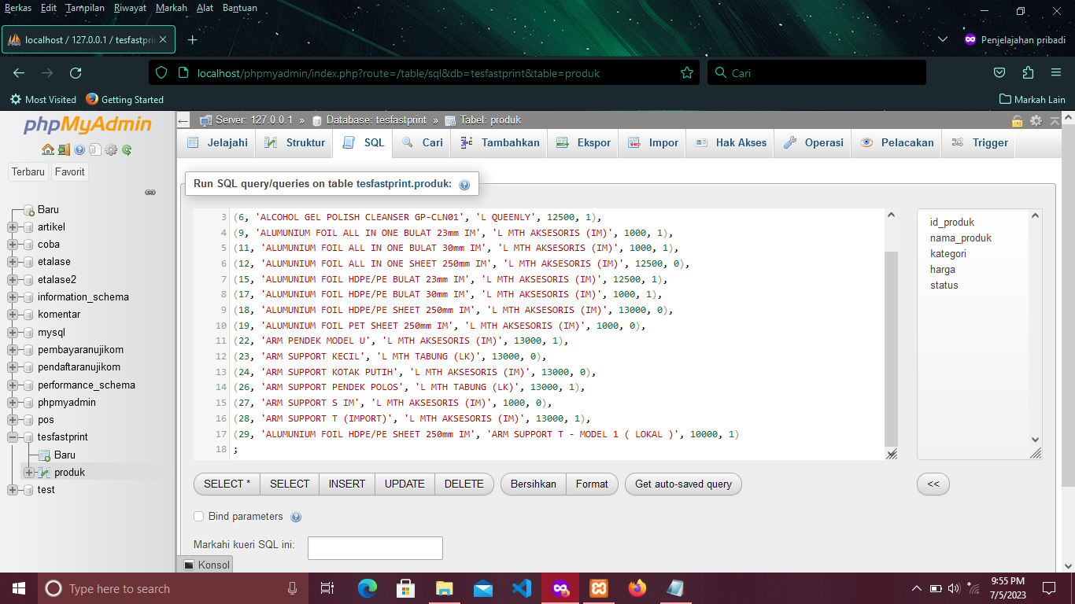

1. Lalu saya langsung klik kirim dan ketika saya klik explore/jelajahi akan muncul tampilan seperti berikut yang artinya data berhasil di input kedalam tabel:

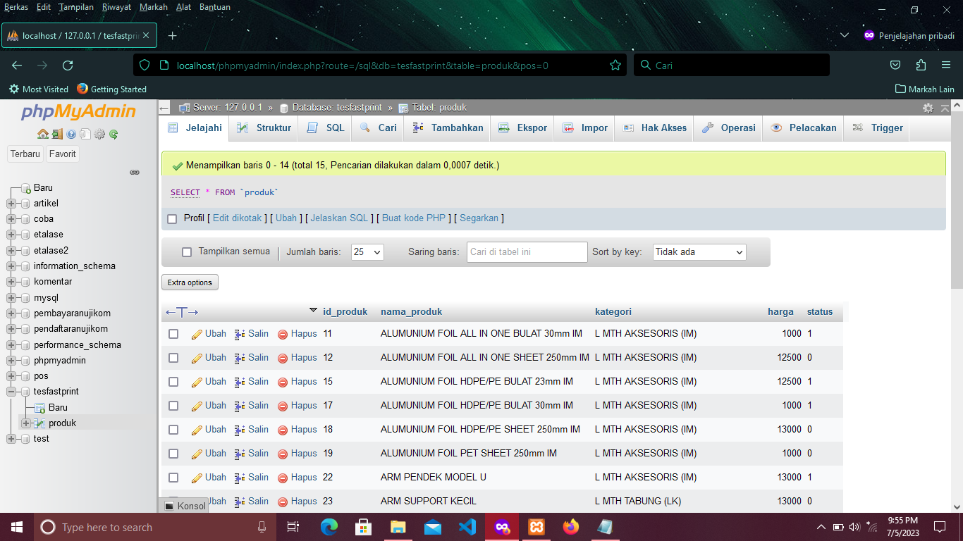

1. Langkah selanjutnya adalah membuat folder tesfastprint didalam folder htdocs xampp milik saya seperti pada gambar berikut:

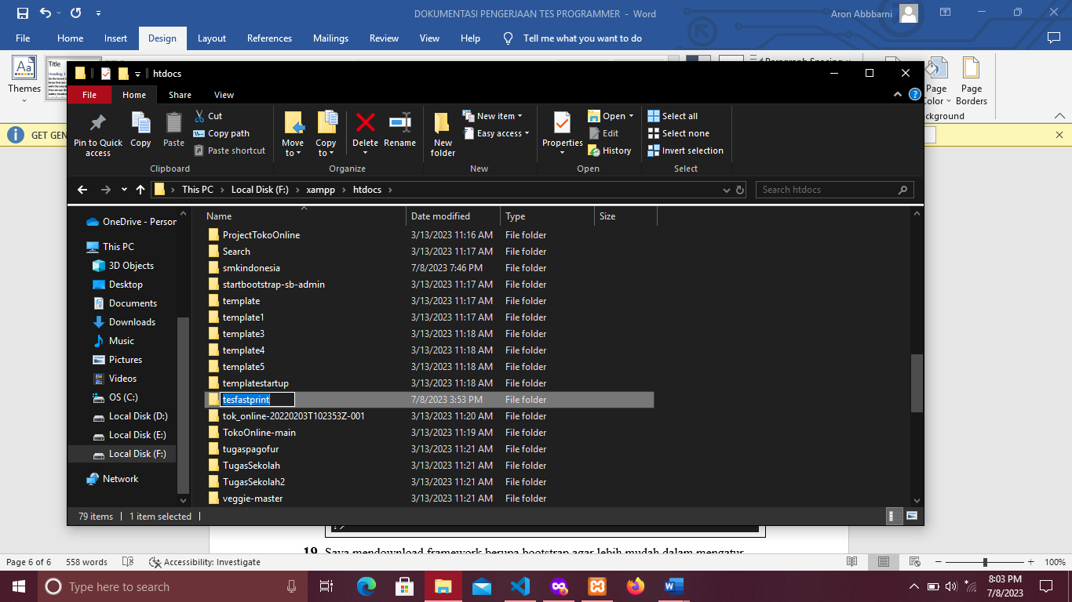

1. Berikutnya saya membuat file koneksi yang berguna untuk menghubungkan kode PHP yang akan saya buat dengan database, file ini saya beri nama koneksi.php dan saya simpan di folder tesfastprint tadi, saya menulis kode seperti berikut:

<?php

$koneksi = mysqli_connect("localhost","root","","tesfastprint");

*// Check connection*

if (mysqli_connect_error()){

    echo "Koneksi database gagal : " . mysqli_connect_error();

}

?>

1. Saya mendownload framework berupa bootstrap agar lebih mudah dalam mengatur tampilan web yang saya buat, bootstrap yang saya gunakan adalah versi 4.6.2
2. Saya mengekstraknya kedalam folder xampp > htdocs > lalu saya membuat folder baru bernama bootstrap
3. Setelah diekstrak akan keluar folder bootstrap-4.6.2-dist lalu cut file didalamnya dan paste-kan file tadi kedalam folder bootstrap, folder bootstrap-4.6.2-dist yang sudah kosong tadi hapus saja
4. Langkah selanjutnya adalah membuat file PHP untuk menampilkan data, file ini saya beri nama tampilandata.php berada di folder tesfastprint dan saya menuliskan kode seperti berikut yang sudah termasuk script atau link yang menghubungkan ke bootstrap, disini saya juga memasukkan CDN font awesome agar saya bisa menggunakan font awesome:

<html>

  <head>

*<!-- link folder lokal css bootstrap 4.6.2 -->*

    <link *rel*="stylesheet" *href*="bootstrap/css/bootstrap.min.css">

*<!-- akhir link -->*

*<!-- link folder lokal js bootstrap 4.6.2 -->*

    <script *src*="bootstrap/js/bootstrap.min.js"></script>

*<!-- akhir link -->*

*<!-- link CDN font awesome -->*

    <link *rel*="stylesheet" *href*="https://cdnjs.cloudflare.com/ajax/libs/font-awesome/6.4.0/css/all.min.css">

*<!-- akhir link -->*

  </head>

  <body>

*<!-- tampilan tabel data -->*

    <div *class*="container">

      <div *class*="row">

<div *class*="col-md-12">

        <h4>Data Produk Yang Bisa Di Jual</h4>

          <a *class*="btn btn-success btn-xs mb-2" *href*="formtambah.php"><i *class*="fa-solid fa-plus"></i></a> Tambah

          <div *class*="table-responsive">

            <table *id*="mytable" *class*="table table-bordred table-striped">

              <thead>

                <th>Id Produk</th>

                <th>Nama Produk</th>

                <th>Kategori</th>

                <th>Harga</th>

                <th>Status</th>

                <th>Edit</th>

                <th>Hapus</th>

              </thead>

              <?php

                include 'koneksi.php';

*// disini saya menggunakan fungsi SQL berupa where yang dimana status 1 berarti produk yang bisa dijual*

                $data = mysqli_query($koneksi,"SELECT * from produk WHERE status='1'");

                while($d = mysqli_fetch_array($data)){

              ?>

              <tbody>

                <tr>

                  <td><?php echo $d['id_produk'];?></td>

                  <td><?php echo $d['nama_produk'];?></td>

                  <td><?php echo $d['kategori'];?></td>

                  <td><?php echo $d['harga'];?></td>

                  <td>

                    <?php

                    switch($d['status'])

                    {

                        case "0":

                        echo "tidak bisa dijual";

                        break;

                        case "1":

                        echo "bisa dijual";

                        break;

                    } ;?>

                  </td>

*<!-- tombol edit -->*

                  <td><a *href*="formedit.php?id=<?php echo $d['id_produk']; ?>"><button *class*="btn bg-primary text-white btn-xs"><i *class*="fa-solid fa-pencil"></i></button></a></td>

*<!-- akhir tombol edit -->*

Hasil tampilan dari kode diatas adalah seperti berikut:

*<!-- tombol hapus dan konfirmasi hapus-->*

                  <form *action*="" *method*="POST">

                      <input *type*="hidden" *name*="id_produk" *value*="<?php echo $d['id_produk'];?>">

                      <td><button *type*="submit" *name*="hapus" *onclick*="return confirm**(**'Apa Anda Yakin Ingin Menghapus Data?'**)**" *class*="btn bg-danger text-white btn-xs"><i *class*="fa-sharp fa-solid fa-trash"></i></button></td>

                  </form>

*<!-- akhir tombol hapus dan konfirmasi hapus-->*

*<!-- aksi/operasi tombol hapus -->*

                  <?php

                      if (isset($_POST['hapus'])) {

                          include 'koneksi.php';

                          $id_produk = $_POST['id_produk'];

*// hapus data dari database*

                          mysqli_query($koneksi,"DELETE FROM produk WHERE id_produk='$id_produk'");

                          echo"<script>

                                  alert('Data Berhasil diHapus');

                                  window.location.href='tampilandata.php';

                          </script>";

                      }

                  ?>

*<!-- akhir aksi/operasi tombol hapus-->*

                </tr>

              </tbody>

              <?php

                }

              ?>

            </table>

          </div>

      </div>

    </div>

*<!-- akhir tampilan data -->*

  </body>

</html>

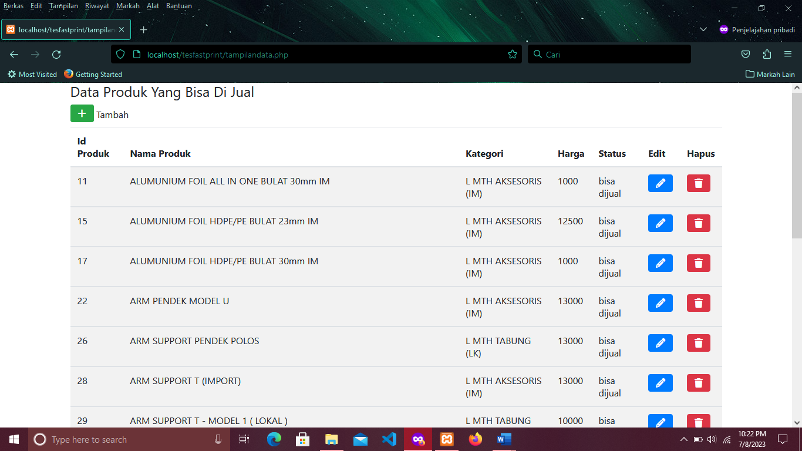

1. Untuk fungsi hapus saya buat menjadi satu dengan tampilan data tadi, jadi operasi hapus beserta prosesnya saya satukan dengan tampilan data juga sudah saya buat agar keluar alert/konfirmasi sebelum menghapus data
2. Langkah selanjutnya adalah membuat file untuk menambahkan data, file ini saya beri nama formtambah.php dan berada di folder tesfastprint, halaman ini bisa diakses jika mengklik ikon plus(+) disamping tulisan Tambah, berikut adalah kode dari file tersebut:

<html>

    <head>

        <title>Form Edit Data</title>

*<!-- link folder lokal css bootstrap 4.6.2 -->*

        <link *rel*="stylesheet" *href*="bootstrap/css/bootstrap.min.css">

*<!-- akhir link -->*

*<!-- link folder lokal js bootstrap 4.6.2 -->*

        <script *src*="bootstrap/js/bootstrap.min.js"></script>

*<!-- akhir link -->*

    </head>

    <body>

            <div *class*="container mt-2">

                <h2 *class*="text-center">TAMBAH DATA PRODUK</h2>

                <form *action*="" *method*="POST">

                    <div *class*="row">

<div *class*="col-md-12">

                            <div *class*="form-group">

                                <label>Id Produk:</label>

                                <input *type*="number" *name*="id_produk" *min*="1" *max*="99" *class*="form-control" *placeholder*="Masukkan Id Produk...">

                            </div>

                        </div>

                        <div *class*="col-md-12">

                            <div *class*="form-group">

                                <label>Nama Produk:</label>

                                <input *type*="text" *name*="nama_produk" *class*="form-control" *maxlength*="105" *required* *placeholder*="Masukkan Nama Produk...">

                            </div>

                        </div>

                        <div *class*="col-md-12">

                            <div *class*="form-group">

                                <label>Kategori:</label>

                                <input *type*="text" *name*="kategori" *class*="form-control" *maxlength*="40" *placeholder*="Masukkan Kategori...">

                            </div>

                        </div>

                    </div>

                    <div *class*="row">

                        <div *class*="col-md-6">

                            <div *class*="form-group">

                                <label>Harga:</label>

                                <input *type*="number" *name*="harga" *onkeypress*="return hanyaAngka**(**event**)**" *min*="1" *max*="99999" *class*="form-control" *placeholder*="Masukkan Harga...">

*<!-- onkeypress diatas berfungsi untuk mengaktifkan javascript jika kolom input dikilk -->*

                            </div>

                        </div>

                        <div *class*="form-group col-md-6">

                            <label>Pilih Status</label>

                            <select *class*="form-control" *name*="status">

                                <option *disabled*>Pilih...</option>

                                <option *value*="0">tidak bisa dijual</option>

                                <option *value*="1">bisa dijual</option>

                            </select>

                        </div>

                    </div>

                    <div *class*="row">

                        <div *class*="col-md-6">

                            <input *class*="btn btn-primary px-4 py-2" *type*="submit" *value*="Simpan" *name*="proses">

<a *href*="tampilandata.php" *class*="btn btn-secondary px-4 py-2">Kembali</a>

                        </div>

                    </div>

                </form>

            </div>

            <?php

            include "koneksi.php";

*// kondisi jika tombol simpan diklik*

            if(isset($_POST['proses'])){

*// filter input*

                $id_produk = filter_input(INPUT_POST, 'id_produk', FILTER_SANITIZE_STRING);

                $nama_produk = filter_input(INPUT_POST, 'nama_produk', FILTER_SANITIZE_STRING);

                $harga = filter_input(INPUT_POST, 'harga', FILTER_SANITIZE_STRING);

                $kategori = filter_input(INPUT_POST, 'kategori', FILTER_SANITIZE_STRING);

*// akhir filter*

                $status = $_POST['status'];

*// kondisi jika nama produk tidak diisi*

                if(empty($_POST["nama_produk"])){

                    echo"<script>

                        alert('Mohon Isi Kolom Nama Produk');

                        window.location.href='formtambah.php';

                    </script>";

*// akhir kondisi*

*// kondisi jika nama produk diisi*

                } else {

                    $tambah="INSERT INTO produk (id_produk,nama_produk,kategori,harga,status) VALUES ('".$id_produk."', '".$nama_produk."', '".$kategori."', '".$harga."', '".$status."')";

                        mysqli_query($koneksi,$tambah);

                        echo"<script>

                            alert('Data Berhasil diTambah');

                            window.location.href='tampilandata.php';

                        </script>";

                }

*// akhir kondisi*

            }

*// akhir kondisi*

            ?>

*<!-- script input harga agar data yang bisa dimasukkan hanya berupa angka -->*

        <script>

            function hanyaAngka(event) {

                var angka = **(**event.**which)** ? event.**which** : event.**keyCode**

                if **(**angka != 46 && angka > 31 && **(**angka < 48 || angka > 57**))**

                    return false;

                return true;

            }

        </script>

*<!-- akhir script -->*

Tampilan dari kode diatas adalah seperti berikut:

</body>

</html>

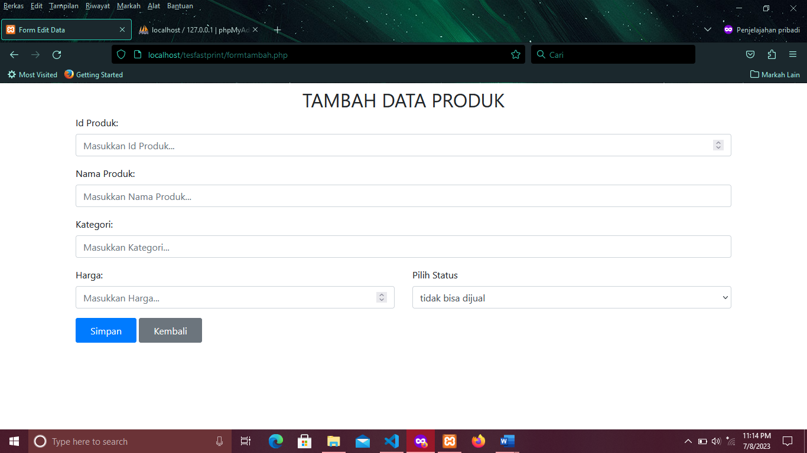

1. Pada kode di atas juga saya sudah menambahkan sebuah javascript dibagian paling bawah dari kode yang berupa kode supaya input di bagian harga hanya bisa memasukkan sebuah nilai atau value berupa angka, pemicu supaya fungsi javascript itu berfungsi berada di input bagian harga
2. Langkah selanjutnya adalah membuat file untuk mengedit data, file ini saya beri nama formedit.php dan berada di folder tesfastprint, kurang lebih kodenya sama dengan formtambah.php, hanya saja ada sedikit perbedaan di dalamnya, berikut kodenya:

<html>

    <head>

        <title>Form Edit Data</title>

*<!-- link folder lokal css bootstrap 4.6.2 -->*

        <link *rel*="stylesheet" *href*="bootstrap/css/bootstrap.min.css">

*<!-- akhir link -->*

*<!-- link folder lokal js bootstrap 4.6.2 -->*

        <script *src*="bootstrap/js/bootstrap.min.js"></script>

*<!-- akhir link -->*

    </head>

<body>

        <?php

*// pengambilan data dari database*

            include "koneksi.php";

            $sql=mysqli_query($koneksi,"SELECT * FROM produk WHERE id_produk='$_GET[id]'");

            $data=mysqli_fetch_array($sql);

        ?>

            <div *class*="container mt-2">

                <h2 *class*="text-center">EDIT DATA PRODUK</h2>

                <form *action*="" *method*="POST">

                    <div *class*="row">

                        <div *class*="col-md-12">

                            <div *class*="form-group">

                                <label>Id Produk:</label>

                                <input *type*="number" *name*="id_produk" *min*="1" *max*="99" *class*="form-control" *placeholder*="Masukkan Id Produk..." *value*="<?php echo $data['id_produk']; ?>">

                            </div>

                        </div>

                        <div *class*="col-md-12">

                            <div *class*="form-group">

                                <label>Nama Produk:</label>

                                <input *type*="text" *name*="nama_produk" *class*="form-control" *maxlength*="105" *required* *placeholder*="Masukkan Nama Produk..." *value*="<?php echo $data['nama_produk']; ?>">

                            </div>

                        </div>

                        <div *class*="col-md-12">

                            <div *class*="form-group">

                                <label>Kategori:</label>

                                <input *type*="text" *name*="kategori" *class*="form-control" *maxlength*="40" *placeholder*="Masukkan Kategori..." *value*="<?php echo $data['kategori']; ?>">

                            </div>

                        </div>

                    </div>

                    <div *class*="row">

                        <div *class*="col-md-6">

                            <div *class*="form-group">

                                <label>Harga:</label>

                                <input *type*="number" *name*="harga" *onkeypress*="return hanyaAngka**(**event**)**" *min*="1" *max*="99999" *class*="form-control" *value*="<?php echo $data['harga']; ?>" *placeholder*="Masukkan Harga...">

*<!-- onkeypress diatas berfungsi untuk mengaktifkan javascript jika kolom input dikilk -->*

                            </div>

                        </div>

<div *class*="form-group col-md-6">

                            <label>Pilih Status</label>

                            <select *class*="form-control" *name*="status">

                                <option *disabled*>Pilih...</option>

                                <option *value*="0" <?php if ($data['status'] == 0) { ?> *selected* <?php }?>>tidak bisa dijual</option>

                                <option *value*="1" <?php if ($data['status'] == 1) { ?> *selected* <?php }?>>bisa dijual</option>

                            </select>

                        </div>

                    </div>

                    <div *class*="row">

                        <div *class*="col-md-6">

                            <input *class*="btn btn-primary px-4 py-2" *type*="submit" *value*="Simpan" *name*="proses">

                            <a *href*="tampilandata.php" *class*="btn btn-secondary px-4 py-2">Kembali</a>

                        </div>

                    </div>

                </form>

            </div>

            <?php

            include "koneksi.php";

*// kondisi jika tombol simpan diklik*

            if(isset($_POST['proses'])){

*// filter input*

                $nama_produk = filter_input(INPUT_POST, 'nama_produk', FILTER_SANITIZE_STRING);

                $harga = filter_input(INPUT_POST, 'harga', FILTER_SANITIZE_STRING);

                $kategori = filter_input(INPUT_POST, 'kategori', FILTER_SANITIZE_STRING);

*// akhir filter*

*// kondisi jika nama produk tidak diisi*

                if(empty($_POST["nama_produk"])){

                    echo"<script>

                        alert('Mohon Isi Kolom Nama Produk');

                        window.location.href='formedit.php?id=$_GET[id]';

                    </script>";

*// akhir kondisi*

Berikut contoh tampilan dari hasil kode diatas:

*/ kondisi jika nama produk diisi*

                } else {

                    mysqli_query($koneksi,"UPDATE produk SET

                    id_produk  = '$_POST[id_produk]', nama_produk = '$nama_produk', kategori = '$kategori', harga = '$harga', status = '$_POST[status]' WHERE id_produk  = '$_GET[id]'");

                        echo"<script>

                            alert('Data Berhasil diEdit');

                            window.location.href='tampilandata.php';

                        </script>";

                }

*// akhir kondisi*

            }

*// akhir kondisi*

            ?>

*<!-- script input harga agar data yang bisa dimasukkan hanya berupa angka -->*

        <script>

            function hanyaAngka(event) {

                var angka = **(**event.**which)** ? event.**which** : event.**keyCode**

                if **(**angka != 46 && angka > 31 && **(**angka < 48 || angka > 57**))**

                    return false;

                return true;

            }

        </script>

*<!-- akhir script -->*

    </body>

</html>

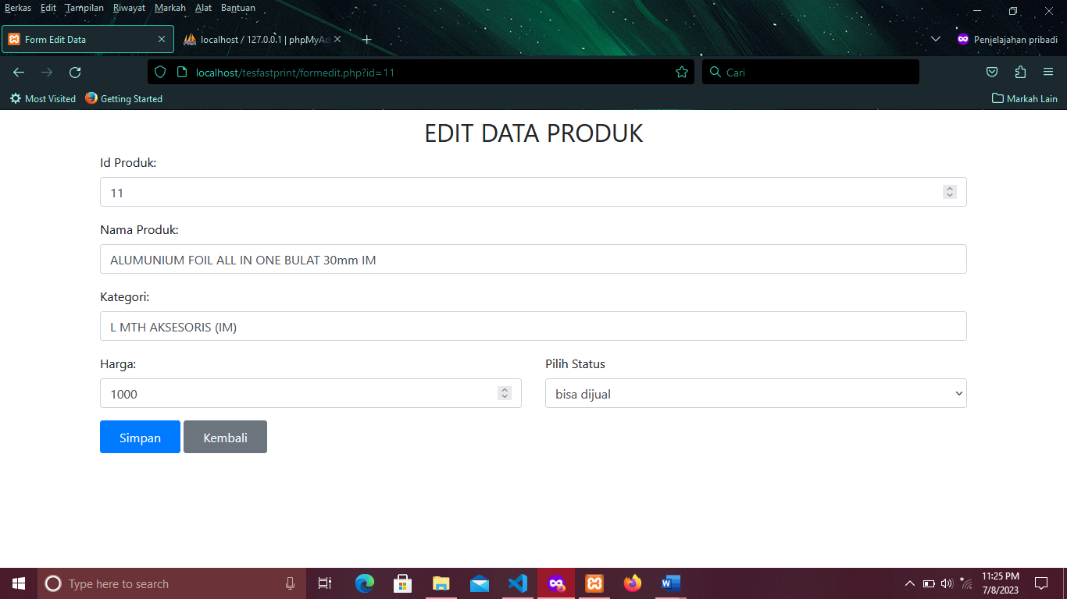

1. Selesai.